|  |  |
| --- | --- |
| 2nde | Fiche d'Exercices Chapitre 3 : Lentilles et modèle réduit de l'oeil |
| Physique |

**Exercice n°1 :**

Légendez le schéma suivant en utilisant les mots suivants : foyer image, centre optique, axe optique, foyer objet F, foyer image F', lentille convergente L, distance focale

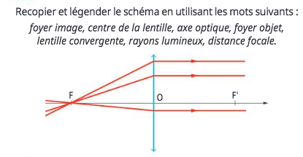

**Exercice n°2 :**

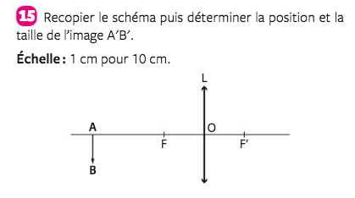Recopier le schéma puis déterminer la position et la taille de l'image A'B'.   
**Echelle** : 1cm pour 10 cm

**Exercice n°3 :**

Un objet AB tel que AB =2,0cm est situé à 60cm d'une lentille convergente dont la distance focale est de 20cm.

**1**. Représenter cette situation sur un schéma où vous utiliserez l'échelle suivante :

* Echelle horizontale : 1cm pour 10cm
* Echelle verticale : 1 cm pour 2cm

**2.** Déterminer la position de l'image par rapport au centre optique, OA'. Donner cette valeur en centimètres.

**3**. Déterminer la taille de l'image.

**Exercice n°4 :**

Un objet AB de taille 1,0cm est placé à 5,0cm avant le centre optique O d'une lentille convergente, de distance focale f'=2,0cm (AB est perpendiculaire à l'axe optique).  
**1**. Représenter cette situation sur un schéma où vous utiliserez l'échelle suivante : 1cm sur le schéma pour 0,5cm réel. Construire l'image A'B' de AB en utilisant les trois rayons utiles.

**2.** Calculer le grandissement γ

**Exercice n°5 :**

L'oeil réel peut être modélisé par trois éléments optiques.

1. Citez ces trois éléments optiques.

2. Indiquez à quelles parties anatomiques de l'oeil réel correspondent ces éléments.

3. Indiquez leur rôle.

**Exercice n°6 :**

Deux élèves ont réalisé le montage schématisé ci-dessous pour obtenir l'image d'un objet de hauteur 2,0cm. Sur leur compte rendu, ils ont noté la distance lentille-objet OA, et la distance lentille-image OA'. Ils ont cependant oublié de noter la taille de l'image A'B' sur l'écran...

Données : OA = 15cm et OA'= 20cm

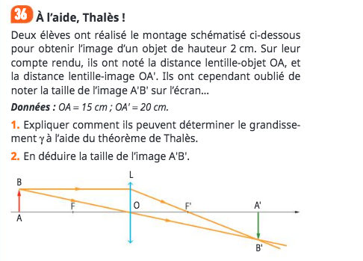

1. Donner l'expression du grandissement γ en fonction des deux grandeurs AB et A'B'.

2. A l'aide du théorème de Thalès, exprimer le grandissement en fonction de OA et OA'.

3. En utilisant les deux expressions précédentes, en déduire la taille de l'image A'B'

**Exercice n°7 :**

Un objet plan droite de taille 1,0cm est placé perpendiculairement à l'axe optique, à 5,0cm à gauche d'une lentille mince convergente de distance focale f'=3,0cm.

1. Construire l'image de l'objet sur un schéma à l'échelle 1/1.

2. Décrire l'image obtenue

3. A quelle distance de la lentille doit-on placer un écran pour observer l'image nette

4. Déterminer le grandissement

5. Comment doit-on déplacer l'écran pour continuer à voir une image nette si on a approché l'objet de la lentille ?